10.28今日动态
一、来园情况
早上小朋友们来园后，能尝试在签到板上进行图案签到是：吴律、韩凯风、高翊桐、谢意增、许米诺、赵伊凡、万佳妮、高依诺、李依恬、楚慕凡、仇思诺、曹李安、吕秦川、赵诺一、周佳毅、陆钦瀚、刘然诺、李雨佳、赵翊帆、罗恩哲、蔡书歆。
二、语言：秋天的画报
诗歌《秋天的画报》内容清新简短，它用鲜艳的色彩和好吃的水果向我们描绘出了一个色彩斑斓的秋天。它以视觉和味觉上的双重享受，让幼儿感受到了秋天特有的美，感受到秋天丰收的欢乐。 动词“钻”、“翻”，叠词“黄澄澄”、“红彤彤”、“金灿灿”、“亮晶晶”的出现，给诗歌增加了跳跃的动感，读起来朗朗上口。
活动中，能理解诗歌内容，大胆想象，尝试仿编诗歌的小朋友有：赵翊帆、吴律、楚慕凡、仇思诺、李依恬、吕秦川、曹李安、陆钦瀚、罗恩哲、万佳妮。
能感受诗歌的语言美，并能通过绘画表现秋天的色彩美的小朋友有：许米诺、赵诺一、刘然诺、韩凯风、赵伊凡、李雨佳、周佳毅、高翊桐、高依诺、谢意增、蔡书歆。
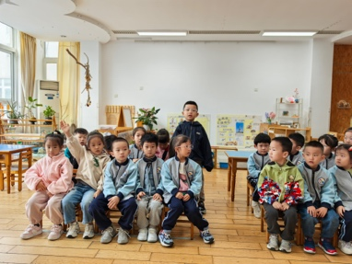 | 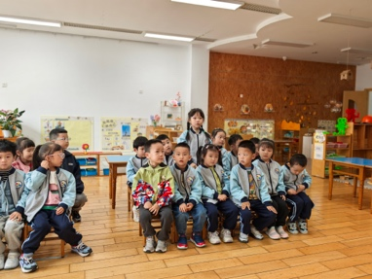 | 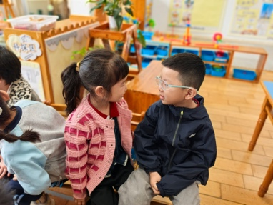 | 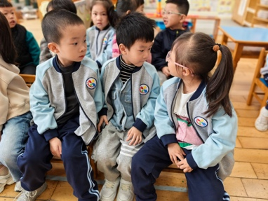
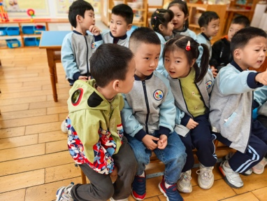 | 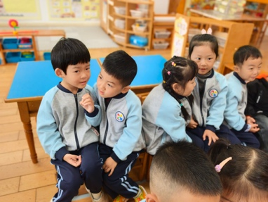 | 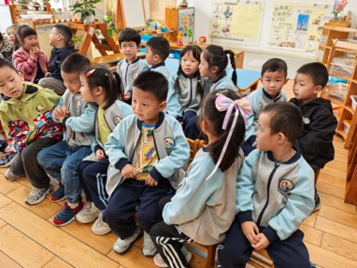 | 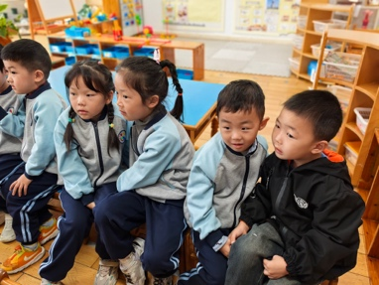
三、雪花片建构
本次的建构活动的主题是风车，通过建构游戏，幼儿学习空间关系（上下、前后、里外）形状识别和分类，以及基础的数学概念，（如对称、数量）。
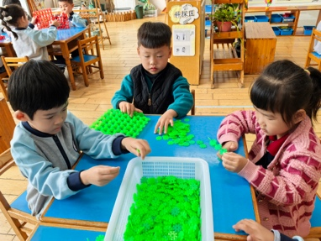 | 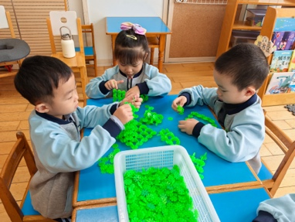 | 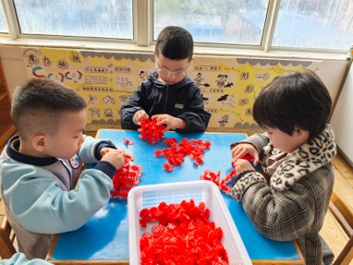 | 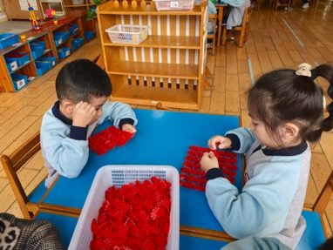
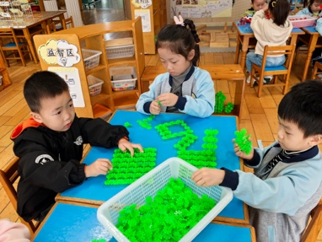 | 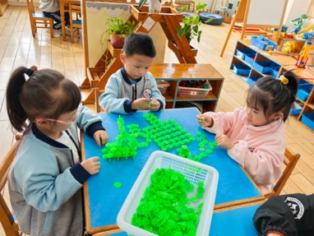 | 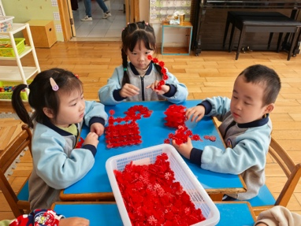 | 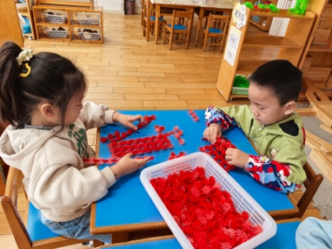

四、请您关注
1.早晚温差大，带一件外套。
2.白色文件夹还没带来的尽快带来哦。

